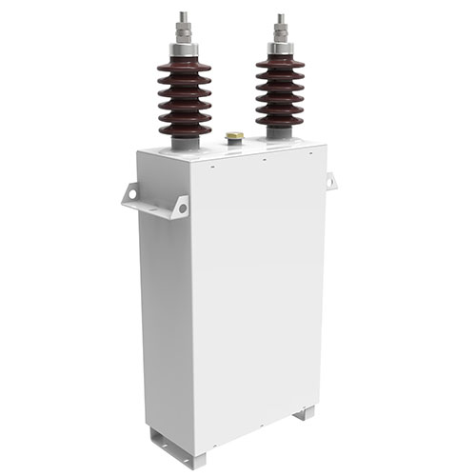

**Jednofazowe kondensatory wysokiego napięcia**

Kondensatory mocy firmy Lifasa są produkowane ze stali nierdzewnej i terminalami porcelanowymi. Jednofazowe (1 lub 2 zaciskowe) z wewnętrznymi bezpiecznikami do podłączenia do sieci poprzez podwójną gwiazdę. Zalecany do sieci napięciowych powyżej 11kV lub do urządzeń o dużej mocy.

**Napięcie: 1-24kV**

**Moc: 25 - 600 kvar w trybie jednofazowym**

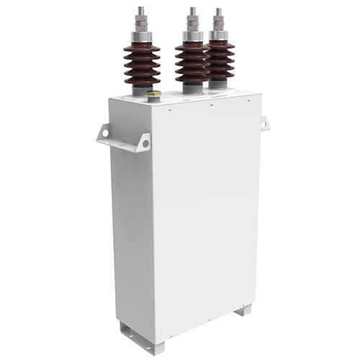

**Trójfazowe kondensatory wysokiego napięcia**

Kondensatory mocy firmy Lifasa są produkowane ze stali nierdzewnej i terminalami porcelanowymi. Trójfazowy (3 zaciski) z wewnętrznymi bezpiecznikami do bezpośredniego podłączenia do sieci trójfazowej. Zalecany do sieci napięciowych poniżej 11kV.

**Napięcie: 1-12kV**

**Moc: 25 - 500 kvar w trybie trójfazowym**